附件2：
专业方向（模块）学生信息录入流程

截图：只是一个操作界面，以具体学校为准。

学生管理—》学籍管理—》学生分方向—》专业分方向处理
设置分方向的学年学期和面向对象等信息
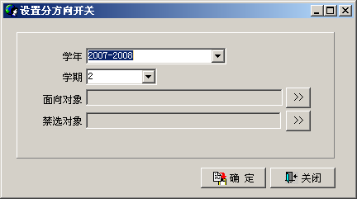

- 学生管理—》学籍管理—》学生分方向—》专业分方向
把学生的信息查出来（你需要分方向的学生）
左边是查出来的学生。
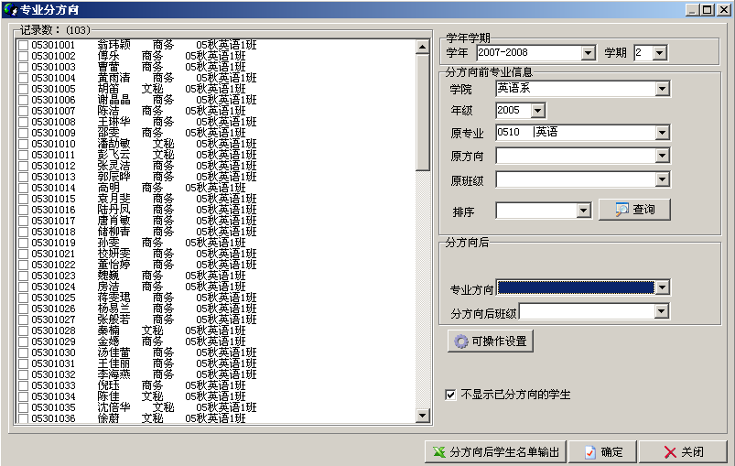

这里是左边把需要分的学生打上勾。
右下角有个分方向后 我选择了专业方向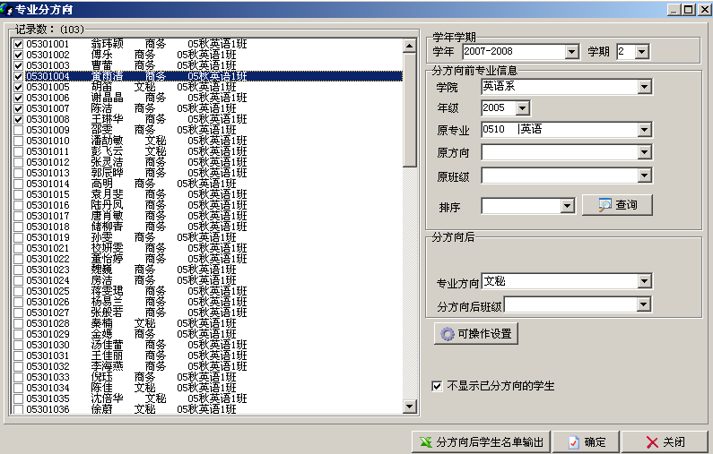

再点确定

然后到专业分方向处理中。就有了刚才选择的学生名单
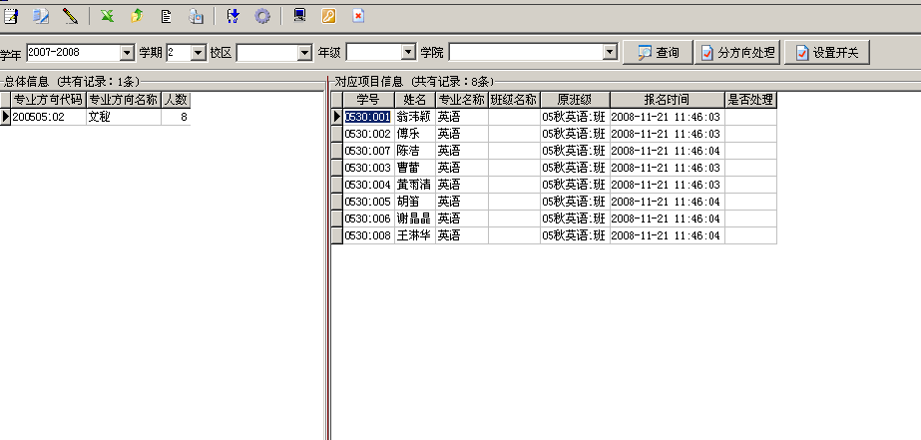
我找了一个学生 （05301001）
在学省基本信息表中的专业方向为
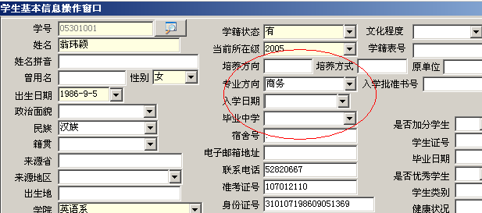

然后我再次回到专业分方向处理
点击分方向处理 等提示处理成功之后

再次回到学生基本信息
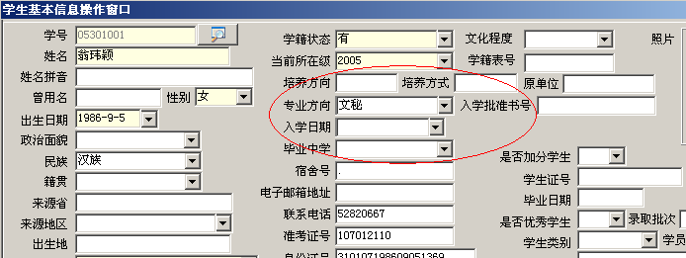
到此分方向结束

